



Proyecto S.I.A.P  Modelo de Casos de Uso Extendido

**Modelo de Casos de Uso Extendido**

**Tabla de contenido**

1. Índice de Tablas 2
2. Modelo de Casos de Uso 3

2.1.1 Glosario del S.IA.P 4

2.2 Modelo de Casos de Uso Extendido 4

# Índice de Tablas

| Tabla nº | 1: | Caso de Uso Agregar Proveedores |
| --- | --- | --- |
| Tabla nº | 2: | Caso de Uso Generar Reporte |
| Tabla nº | 3: | Caso de Uso Actualizar Proveedores |
| Tabla nº | 4: | Caso de Uso Eliminar Proveedores |
| Tabla nº | 5: | Caso de Uso Registrarse |
| Tabla nº | 6: | Caso de Uso Iniciar Sesión |
| Tabla nº | 7: | Caso de Uso Gestionar Vendedores |
| Tabla nº | 8: | Caso de Uso Gestionar Productos |

Página **2** de **15**

**Modelo de Casos de Uso Extendido**

# Modelo de Casos de Uso

En el siguiente modelo quedarán representados los diferentes "roles" con los que se puede hacer uso del sistema y que serán representados por los actores, así como los distintos casos de uso a través de los cuales podrán interactuar con él.

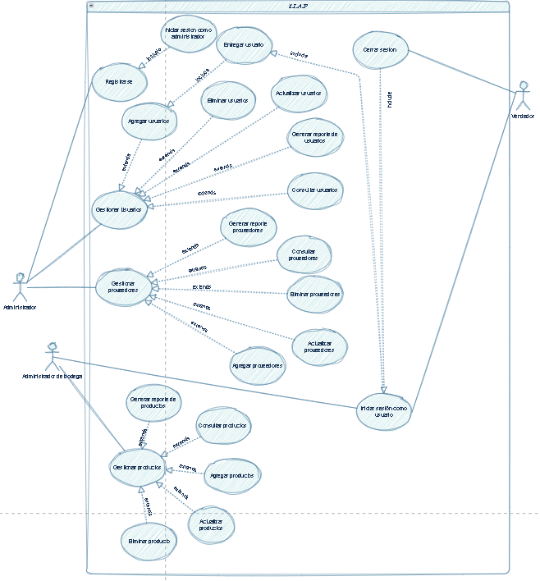

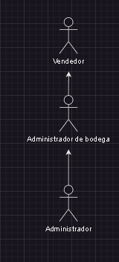

JERARQUIZACION DE ACTORES

Página **3** de **15**

### 2.1.1 Glosario del MCU

**Vendedor:** un actor que sí ha completado los procesos de registro e identificación y que por tanto tiene acceso a las funcionalidades que muestra el diagrama de casos de uso. Como se puede observar en la jerarquía de actores, también tiene acceso a las actividades propias del Invitado.

**Administrador**: actor que puede realizar todas funcionalidades del Usuario (y por extensión del Invitado) y que además puede Gestionar Usuarios.

**Administrador de bodega**: actor que puede realizar todas funcionalidades del Usuario (y por extensión del Invitado) y que además puede Gestionar productos.

A continuación, se procederá a explicar cada caso y subcaso de uso de manera más detallada en el Modelo de Casos de Uso Extendido.

## 2.2 Modelo de Casos de Uso Extendido

Tabla nº : 1

|  | |
| --- | --- |
| **Nombre:** | Registrarse |
| **Descripción:**  Permite al administrador registrarse en el sistema.  Este caso de uso consta de 1 subcaso de uso. Esto se debe a que "Iniciar sesion como administrador" es una funcionalidad obligatoria y no puede funcionar sin el caso principal; poseen la funcionalidad y el peso suficiente como para ser tratados como casos de uso en el modelo. Sin embargo, al no tratarse de casos de uso como tal, no se vinculan a un actor directamente, sino que quedan conectadas a la funcionalidad que precede su ejecución. Además, en este caso, están relacionadas con dicha funcionalidad. Siempre que se agrega un nuevo administrador, se crea una nueva instancia la cual se almacena en la DB (<<include>>). | |

|  |
| --- |
| **Actores:** Administrador. |
| **Precondiciones:** Ninguna. |
| **Requisitos no funcionales:** Ninguno. |
| **Flujo de eventos:**   1. **El administrador selecciona el botón de “Registrarse” en la barra de navegación.**   3. Introduce los datos requeridos para registrarse en el sistema.   1. Si los datos no son correctos, se validará el formulario y se mostrará un mensaje de error debajo de los campos correspondientes. 2. Si los datos son correctos accederá al menú principal de la página visualizando lo que el actor puede gestionar. |
| **Post-condiciones:** |

Tabla nº : 2

|  | |
| --- | --- |
| **Nombre:** | Gestionar usuarios. |
| **Descripción: Permite al administrador gestionar los usuarios**  Este caso de uso consta de 6 subcasos, los cuales son “Agregar usuarios(Este subcaso contiene un sub-subcaso llamado “Entregar usuarios”, este sub-subcaso para cumplir su funcionalidad debe antes ejecutarse el subcaso “Agregar usuarios”)”, “Eliminar usuarios”, “Actualizar usuarios”, “Generar reportes de usuario”, “Consultar usuarios”. Todos los subcasos no son de funcionalidad obligatoria (<<exclude>>) | |
| **Actores:** Administrador. | |
| **Precondiciones:**   * Para poder eliminar, actualizar, generar reporte o consultar un usuario tiene que haber un usuario o más registrados en la DB. | |
| **Requisitos no funcionales:** Ninguno. | |
| **Flujo de eventos:**   1. **El usuario selecciona “Gestionar usuarios” en la barra de navegación del menú principal del apartado administrador.** 2. El administrador al entrar en esta sección podrá ejecutar cualquiera de los subcasos y podría agregar, eliminar, actualizar, generar reporte y consultar al usuario. 3. Al agregar un nuevo usuario es de cuestión obligatoria entregar el nuevo usuario creado. | |
| **Post-condiciones:** | |

Tabla nº : 3

|  | |
| --- | --- |
| **Nombre:** | Gestionar proveedores |
| **Descripción: Permite al administrador gestionar los datos de los proveedores.**  Este caso de uso consta de 5 subcasos los cuales son “Agregar proveedores”, “Actualizar proveedores”, “Eliminar proveedores”, “Consultar proveedores” y “Generar reportes de proveedores”. Todos los subcasos no son de carácter obligatorio. | |
| **Actores:** Administrador. | |
| **Precondiciones:**   * Para poder eliminar, actualizar, generar reporte o consultar un proveedor tiene que haber un proveedor o más registrados en la DB. | |
| **Requisitos no funcionales:** Ninguno. | |
| **Flujo de eventos:**   1. **El usuario selecciona “Gestionar Proveedor” enfrente de la información de cada proveedor.** 2. El administrador al entrar en esta sección podrá ejecutar cualquiera de los subcasos y podría agregar, eliminar, actualizar, generar reporte y consultar al proveedor. | |
| **Post-condiciones:** Los datos de dicho usuario son actualizados en base de datos. | |

Tabla nº : 4

|  | |
| --- | --- |
| **Nombre:** | Iniciar sesión como usuario. |
| **Descripción: Permite al administrador de bodega y al vendedor iniciar sesión.**  Este caso de uso es usado por “Administrador de bodega” y “Vendedor” ya que estos dos actores tienen una vista e interfaz diferente a la del administrador. Este caso consta de un subcaso “Cerrar sesión”, el cual su función es obligatoria <<include>>. | |
| **Actores:**   * Administrador de bodega. * Vendedor. | |
| **Precondiciones:**  Ninguna | |
| **Requisitos no funcionales:** Ninguno. | |
| **Flujo de eventos:**   1. **Los usuarios seleccionan “Iniciar sesión” en su interfaz principal.** 2. Los actores al entrar en esta sección podrán ejecutar cualquiera de las de las funciones que tienen disponibles en su interfaz como usuarios. | |
| **Post-condiciones:** Ninguna | |